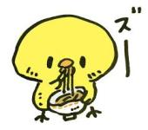

発　行　所

社南公民館

種池2丁目206

TEL**３５－９５５９**

　　　全国大会

　２年連続出場！

**社南Jr**

**男子**

**８月11日～14日**

**東京体育館　他**

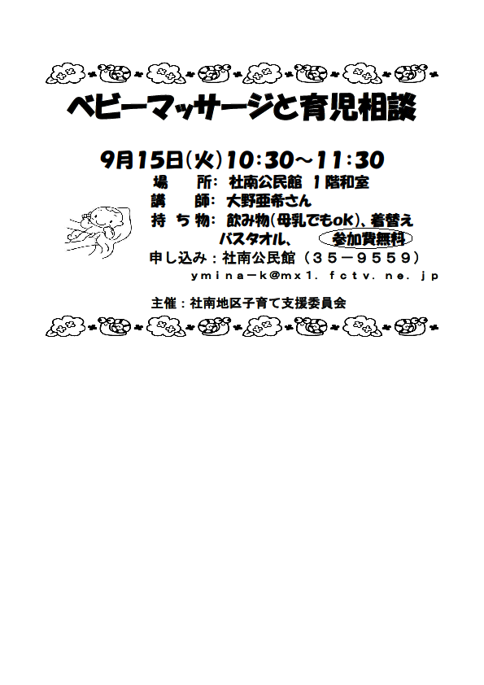

**イケ麺会**

**社南青年会準備会**

**7月11日開催されました！**

**楽しいことが始まりそうです**

**まだまだメンバー募集中！**

第338号

平成27年

7月20日発行

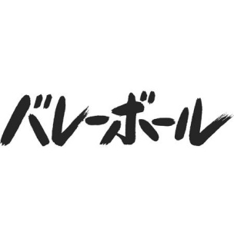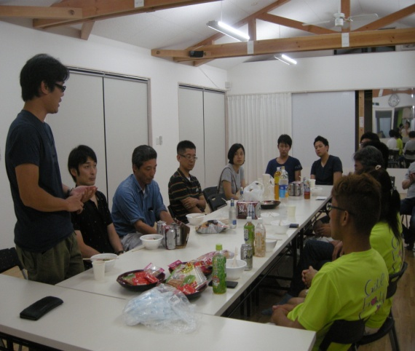

**「みなぎる汗、はじける若さ、社南の夏祭り」をテーマに、毎年恒例の地区納涼祭が7月25日（土）社南小学校ｸﾞﾗﾝﾄﾞで開催されます。かわいい保育園児による民踊・子ども太鼓・江守の里山車を始めメインイベントとして、とび伝統技芸の披露、民踊の夕べ、更には大抽選会など、大いに盛り上がる内容となっています。皆さん存分にお楽しみください。**

**地区行事は後半に集中していて、9月敬老会、１０月は体育祭、公民館・福祉まつりが開催されます。地域連携の重要性が増している中、地域の方々との絆を深めましょう。**

**暑さの厳しい季節を迎えておりますが、体調を崩しやすい時期ですので、**

**健康には十分気をつけてください。**





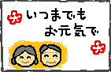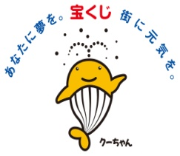

社南地区納涼祭にご協賛頂き有難うございます！

●カラオケ講師　南紀美榮様　●ドラゴンリバー交流会様

●文盛堂様　●大久保印刷様　●シャディーつぼた様

●自主グループ水曜カラオケ・金曜カラオケ様　●紬食品様

●日刊県民福井様　●ダスキンかど井様　●オルロージュ様

●やしろ印刷様　●出雲記念館様　●Ｃファクトリー様

●とんとんびょうし種池店様

社南地区納涼祭実行委員会

**日時：７月２２日（水）～８月３０日（日）予定**

**☆公民館の開館日・開館時間**

**場所：社南公民館　２階　廊下**

**詳しくは回覧のチラシをご覧ください**

**福井大学のPCC（ﾋﾟｰｽ・ｸﾘｴｲﾀ-ｽﾞ・ｸﾗﾌﾞ）が、核兵器や戦争についてパネルにまとめたものを特別にお借りする事になり、期間限定で展示します。**

**今年は戦後７０年。「平和」を考えるきっかけになればと考えております。**

**夏休み特別展示**

社南地区自治会連合会では、財団法人自治総合センターの宝くじ助成金を受けて、地区事業に必要な備品（机・椅子・テント・音響設備等）を整備致しました。

地区の活性化にどんどん役立てていきましょう。

この助成事業は、宝くじの社会貢献広報を目的として行われているもので、宝くじの収入を財源としています。

**～　お知らせ　～**

**9月２４日（木）・２５日（金）は、健康診査です。**

**すすんで検診を受けましょう♪**

健康診査のため、9時～16時まで公民館全館利用出来なくなります。

ご了承下さい。（自主ｸﾞﾙｰﾌﾟもお休みになります）

ブーブー笛で

サイエンス

「ミライへつなぐ～核兵器のない世界へ～」

日　時：８月29日（土）午前１０：００～12:00

場　所：治水記念館

参加費：無料

対象者：幼児・小学生と保護者

　　　　お申込みは社南公民館まで　　　　　　　　　　　　　　　　　　　　

**☆敬老会のおしらせ☆**

**日時：9月１３日（日）**

**１０：３０～１１：３０**

**場所：福井市農協会館１F大ホール**

**多くのみなさまの**

**ご参加お待ちしております**

対象者には自治会より

ご案内させていただきます。

＊ ＊８月休館日＊ ＊

３日・１０日・１５・１６・１７日・２４日・３１日

＊ ＊９月休館日＊ ＊

７日・１４日・２０～２３日・２８日

毎週月曜日・祭日・第3日曜日は

休館日です

開館時間9：00～21：00（火～土）

日曜日は17：00で閉館です

（※火～土の窓口は１8：00まで）

皆様のご協力をお願いいたします

社南公民館のホームページです。

　http://yashirom.com

公民館だより・教育事業・

今月の行事・自主ｸﾞﾙｰﾌﾟ・

各種申込ﾌｫｰﾑなどご覧頂けます

８月行事予定

　１日（土）忠魂碑（薙刀山）清掃・・・・・・・　６：３０～

２日（日）２０代で身につけたいこと（貯蓄～保険　編）

　　　　　　　　　　　　場所：八雲迎賓館・・・１０：３０～１２：００

９日（日）２０代で身につけたいこと（料理を楽しむ　編）

場所：社南公民館・・・１０：３０～１４：００

１１日（火）公民館運営審議会・・・・・・・・・１９：３０～２１：００

１８日（火）自治会定例会・・・・・・・・・・・１９：３０～２１：００

２７日（木）プロが教えるロコモ対策③・・・・・１２：４５～１３：４５

２９日（土）ナウナウ寺子屋＆エンジョイサイエンス

　　　　　　　　　　　　場所：治水記念館・・・１０：００～１２：００

３０日（日）２０代で身につけたいこと（美容～健康　編）

　　　　　　　　　　　　場所：八雲迎賓館・・・１０：３０～１２：００

９月行事予定

　１日（火）敬老会実行委員会・・・・・・・・・１９：３０～２１：００

１３日（日）敬老会　場所：福井市農協会館・・・１０：３０～１１：３０

１５日（火）ﾍﾞﾋﾞｰﾏｯｻｰｼﾞと育児相談 ・・・・・・１０：３０～１１：３０

１８日（金）自治会定例会・・・・・・・・・・・１９：３０～２１：００

２３日（祝日）２０代で身につけたいこと（修了式）

　　　　　　　　　場所：八雲迎賓館・・・・・・１３：００～

２４・２５日（木・金）健康診査・・・・・・・・　９：００～１６：００

２７日（日）三世代クリーン作戦・・・・・・・・　６：３０～

日時: 7月25日（土）

　　　　　　　　　　　　16：00～21：00

　　　　　　　　　　　　　　　　　　予備日　２６日（日）

場所：社南小学校ｸﾞﾗﾝﾄﾞ

くわしくは、先日配布の抽選券付きチラシをご覧ください

ご家族おそろいでお楽しみください♪